ASSUNTO :. INDICO AO DEPARTAMENTO COMPETENTE QUE REALIZE REPAROS NO CALÇAMENTO DO NIAS.

DESPACHO

SALA DAS SESSÕES ____/____/_____

PRESIDENTE DA MESA

INDICAÇÃO Nº , DE 2014

SENHOR PRESIDENTE,
SENHORES VEREADORES,

INDICO ao Exmo. Senhor Prefeito Municipal Luiz Gustavo Antunes Stupp juntamente ao departamento competente que realize reparos no calçamento do Nias.

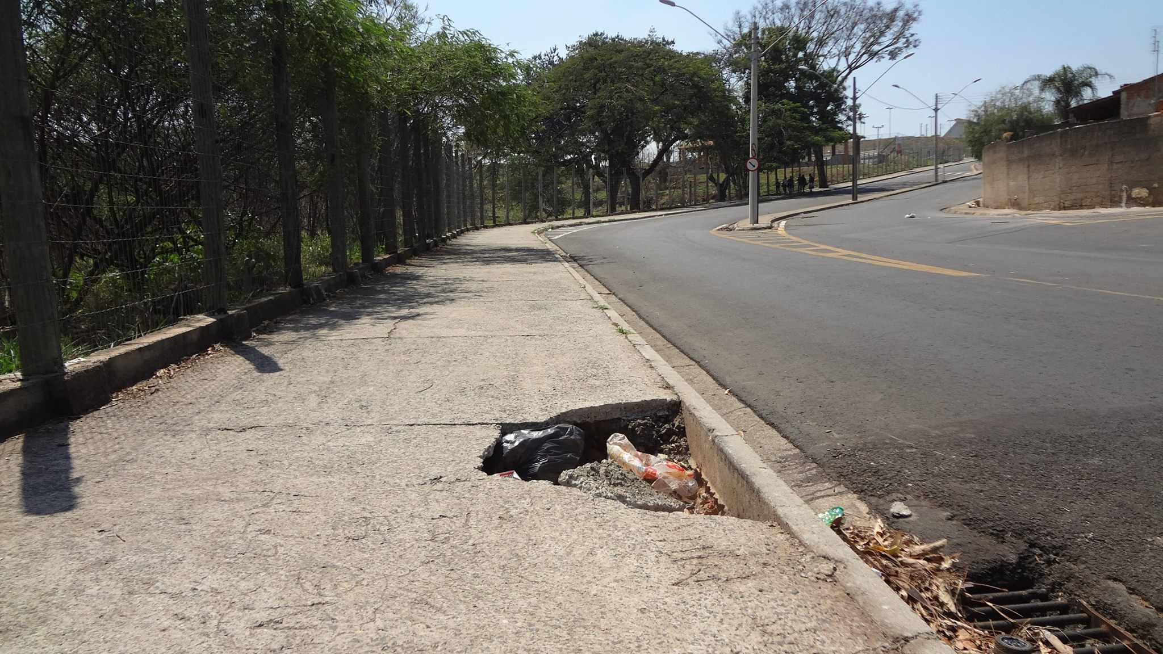

SALA DAS SESSÕES “VEREADOR SANTO RÓTOLLI”, aos 12 de setembro de 2014

VEREADOR LUIS ROBERTO TAVARES

